Plans de gestion des sites LIFE Elia

UG:UM209 - Circuit: 70.333: pylône 108 au 118
Nom complet de l'UG: VILLEROUX/HERBAIMONT/FORRIERES SNCB/ON 70KV LI

Action LIFE: Fauche : 4 polygone(s) (3.78 ha)
Autres actions LIFE sous cette/ces portée(s): Prairie fleurie; Pas d'action; Lisière; Lisière restaurée; Verger; Mare

Commune(s): Tenneville

Triage(s) DNF concerné(s): Laneuville-Au-Bois (THOMAS Jacques - GSM: 0477 78 14 09); La Converserie (HERMAN Sébastien - GSM: 0473/94.61.67)

Cantonnement(s) DNF concerné(s):NASSOGNE (084/37.43.10)
Info actualisées sur Le portail environnement de Wallonie

Gestionnaire (+ Propriétaire):
ID | Gestionnaire | Propriétaires
SP_645 | Chasseur/ Abel Louis/0476 27 10 84/ Garde Chasse 2016 | Commune De Tenneville
SP_642 | Chasseur/ Abel Louis/0476 27 10 84/ Garde Chasse 2016 | Commune De Tenneville
SP_628 | Chasseur/ Abel Louis/0476 27 10 84/ Garde Chasse 2016 | Commune De Tenneville
SP_658 | Propriétaire | Societe/Ecofor
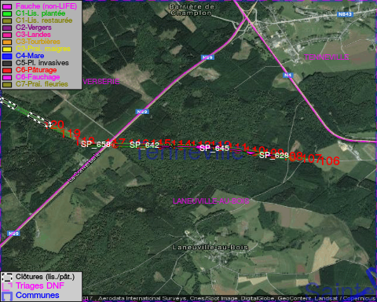

GESTION:

Objectif à long terme :

Pas d'objectif écologique mais conserver l'habitat herbeux.

Détail par portée
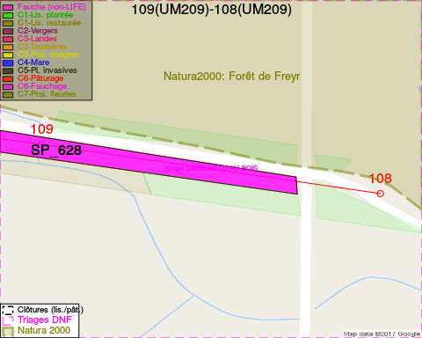
Adresse propriétaire:
- [SP_645] Commune De Tenneville: Rte De Bastogne 1 Tenneville
- [SP_642] Commune De Tenneville: Rte De Bastogne 1 Tenneville
- [SP_628] Commune De Tenneville: Rte De Bastogne 1 Tenneville
- [SP_658] Societe/Ecofor: La Converserie - Tenneville
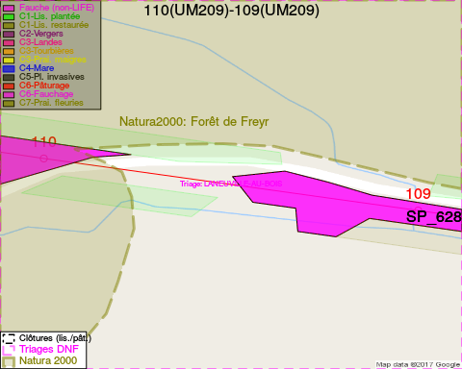
Adresse propriétaire:
- [SP_645] Commune De Tenneville: Rte De Bastogne 1 Tenneville
- [SP_642] Commune De Tenneville: Rte De Bastogne 1 Tenneville
- [SP_628] Commune De Tenneville: Rte De Bastogne 1 Tenneville
- [SP_658] Societe/Ecofor: La Converserie - Tenneville
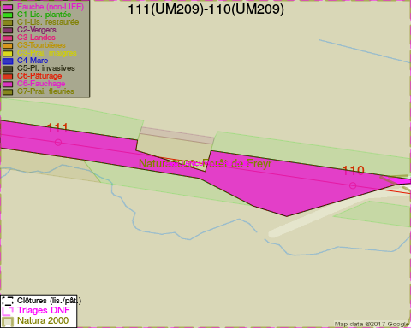
Adresse propriétaire:
- [SP_645] Commune De Tenneville: Rte De Bastogne 1 Tenneville
- [SP_642] Commune De Tenneville: Rte De Bastogne 1 Tenneville
- [SP_628] Commune De Tenneville: Rte De Bastogne 1 Tenneville
- [SP_658] Societe/Ecofor: La Converserie - Tenneville
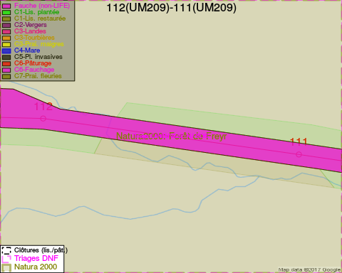
Adresse propriétaire:
- [SP_645] Commune De Tenneville: Rte De Bastogne 1 Tenneville
- [SP_642] Commune De Tenneville: Rte De Bastogne 1 Tenneville
- [SP_628] Commune De Tenneville: Rte De Bastogne 1 Tenneville
- [SP_658] Societe/Ecofor: La Converserie - Tenneville
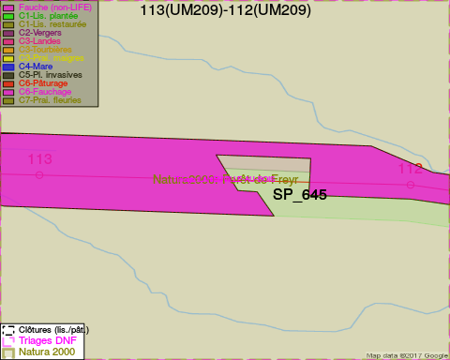
Adresse propriétaire:
- [SP_645] Commune De Tenneville: Rte De Bastogne 1 Tenneville
- [SP_642] Commune De Tenneville: Rte De Bastogne 1 Tenneville
- [SP_628] Commune De Tenneville: Rte De Bastogne 1 Tenneville
- [SP_658] Societe/Ecofor: La Converserie - Tenneville
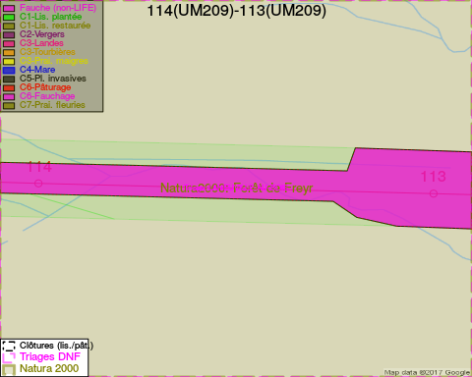
Adresse propriétaire:
- [SP_645] Commune De Tenneville: Rte De Bastogne 1 Tenneville
- [SP_642] Commune De Tenneville: Rte De Bastogne 1 Tenneville
- [SP_628] Commune De Tenneville: Rte De Bastogne 1 Tenneville
- [SP_658] Societe/Ecofor: La Converserie - Tenneville
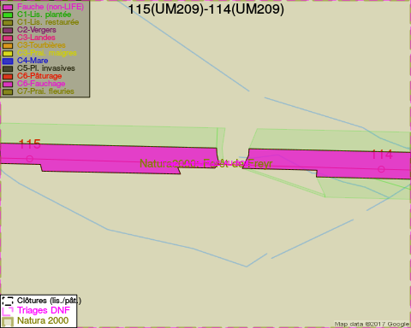
Adresse propriétaire:
- [SP_645] Commune De Tenneville: Rte De Bastogne 1 Tenneville
- [SP_642] Commune De Tenneville: Rte De Bastogne 1 Tenneville
- [SP_628] Commune De Tenneville: Rte De Bastogne 1 Tenneville
- [SP_658] Societe/Ecofor: La Converserie - Tenneville
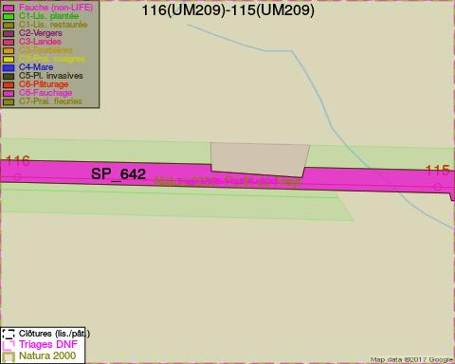
Adresse propriétaire:
- [SP_645] Commune De Tenneville: Rte De Bastogne 1 Tenneville
- [SP_642] Commune De Tenneville: Rte De Bastogne 1 Tenneville
- [SP_628] Commune De Tenneville: Rte De Bastogne 1 Tenneville
- [SP_658] Societe/Ecofor: La Converserie - Tenneville
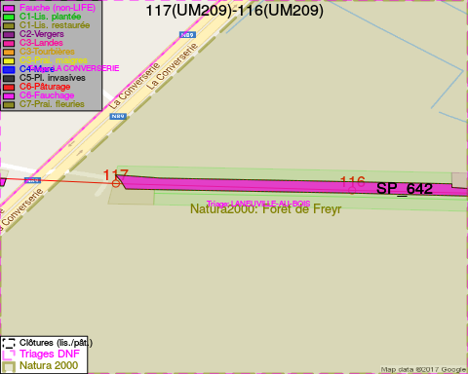
Adresse propriétaire:
- [SP_645] Commune De Tenneville: Rte De Bastogne 1 Tenneville
- [SP_642] Commune De Tenneville: Rte De Bastogne 1 Tenneville
- [SP_628] Commune De Tenneville: Rte De Bastogne 1 Tenneville
- [SP_658] Societe/Ecofor: La Converserie - Tenneville
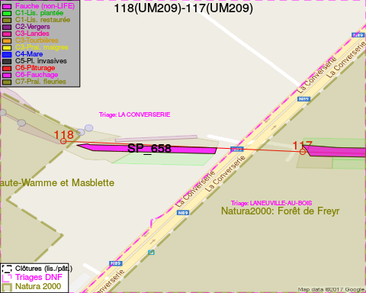
Adresse propriétaire:
- [SP_645] Commune De Tenneville: Rte De Bastogne 1 Tenneville
- [SP_642] Commune De Tenneville: Rte De Bastogne 1 Tenneville
- [SP_628] Commune De Tenneville: Rte De Bastogne 1 Tenneville
- [SP_658] Societe/Ecofor: La Converserie - Tenneville

Document réalisé le 01/02/2017

